Gestão da Jornada dos Projetos de Pesquisa no IFPE

Plano de Implantação de Sistema

Carlos Kaynan

Danilo Lapa

Gabriel Marvin

Humberto Campos

Maíra Cabral

Marcos Nascimento

Recife 27 de Setembro de 2024

Histórico de Revisões

| **Revisão** | **Data** | **Descrição** | **Autor** |
| --- | --- | --- | --- |
| 1 | 11/07/2024 | Entendimento do problema Parte 1 | Todos |
| 2 | 17/07/2024 | Entendimento do problema Parte 2 | Todos |
| 3 | 18/07/2024 | Montagem do escopo | Todos |
| 4 | 26/07/2024 | Ajuste de escopo | Todos |
| 5 | 15/08/2024 | Propostas de soluções | Todos |
| 6 | 22/08/2024 | Estratégias de implementação e melhorias | Todos |
| 7 |  |  |  |
| 8 |  |  |  |
| 9 |  |  |  |
| 10 |  |  |  |

# 

**Conteúdo**

1. **Introdução**
   1. **A Organização**

Este projeto é focado na criação de um sistema de software para gerenciar a Jornada dos Projetos de Pesquisa no Instituto Federal de Educação, Ciência e Tecnologia de Pernambuco (IFPE).

* 1. **O projeto e seu propósito**

O projeto tem como objetivo implementar um sistema para administrar projetos acadêmicos no Instituto Federal de Educação, Ciência e Tecnologia de Pernambuco (IFPE), aprimorando a eficiência na gestão de projetos de graduação, técnico e pós-graduação. O sistema utilizará todo o processo, desde a participação dos alunos nos projetos até a entrega final dos resultados.

* 1. **Equipe do projeto**

Marcos Vinicius Nascimento (Gestor do Projeto)

Humberto Hugo da Silva Campos (Desenvolvedor e Modelador)

Maíra Cabral (Desenvolvedora e Modeladora)

Danilo Lapa (Desenvolvedor e Modelador)

Gabriel Marvin (Desenvolvedor e Modelador)

Carlos Kaynan (Desenvolvedor e Modelador)

1. **Contexto da unidade em estudo (Setor/unidade organizacional)**
   1. **Histórico da unidade de negócio**

Instituto Federal de Educação, Ciência e Tecnologia de Pernambuco (IFPE) é uma prestigiada instituição de ensino que oferece uma vasta gama de programas educacionais, abrangendo educação básica, profissional e superior de maneira pluricurricular. Com uma estrutura multicampi composta por 16 campi distribuídos por todo o estado de Pernambuco, o IFPE se destaca por sua especialização em educação profissional e tecnológica, disponibilizando diversas modalidades de ensino que integram conhecimentos teóricos e práticos.

* 1. **Principais stakeholders**

A Pró-Reitoria de Pesquisa, Pós-Graduação e Inovação (Propesq) do IFPE, com destaque para Jaqueline Pimentel (Assistente Administrativa da Propesq), Marco Antônio (Diretor do DTI), os professores coordenadores de projetos de pesquisa, os alunos envolvidos nos projetos, os integrantes da equipe, e os professores orientadores de cada disciplina envolvida no projeto.

* 1. **Objetivos da unidade de negócio**

A Pró-Reitoria de Pesquisa, Pós-Graduação e Inovação (Propesq) do IFPE tem como objetivo principal fomentar e coordenar as atividades de pesquisa, pós-graduação e inovação na instituição. Suas metas incluem incentivar a pesquisa científica e tecnológica, promover programas de pós-graduação, estimular a inovação tecnológica, estabelecer parcerias nacionais e internacionais, disseminar o conhecimento através de publicações e eventos, oferecer suporte aos pesquisadores e gerenciar a propriedade intelectual e a transferência de tecnologia.

* 1. **Sistema/solução atualmente implantado(a)**

Atualmente, no IFPE, a gestão dos projetos acadêmicos é conduzida de maneira manual, principalmente através de comunicação via e-mail. Desde a inscrição dos alunos até a entrega dos produtos finais, todas as atividades e tarefas são realizadas de forma descentralizada, o que gera desafios significativos na organização, acompanhamento e controle dos prazos. Essa abordagem resulta em uma carga administrativa elevada e dificulta o monitoramento eficiente das etapas do processo, exigindo esforços substanciais dos envolvidos para garantir a conclusão satisfatória de cada tarefa.

1. **Análise de estados**
   1. **Estado Atual**
      1. **Escopo do processo**

Atualmente, no IFPE, o processo de gestão de projetos acadêmicos é manual e conduzido principalmente por meio de comunicação via e-mail. Desde a inscrição dos alunos até a entrega dos produtos finais, todas as atividades e tarefas são realizadas de forma descentralizada, o que gera desafios na organização, acompanhamento e controle dos prazos.

* + 1. **Processos - As Is** 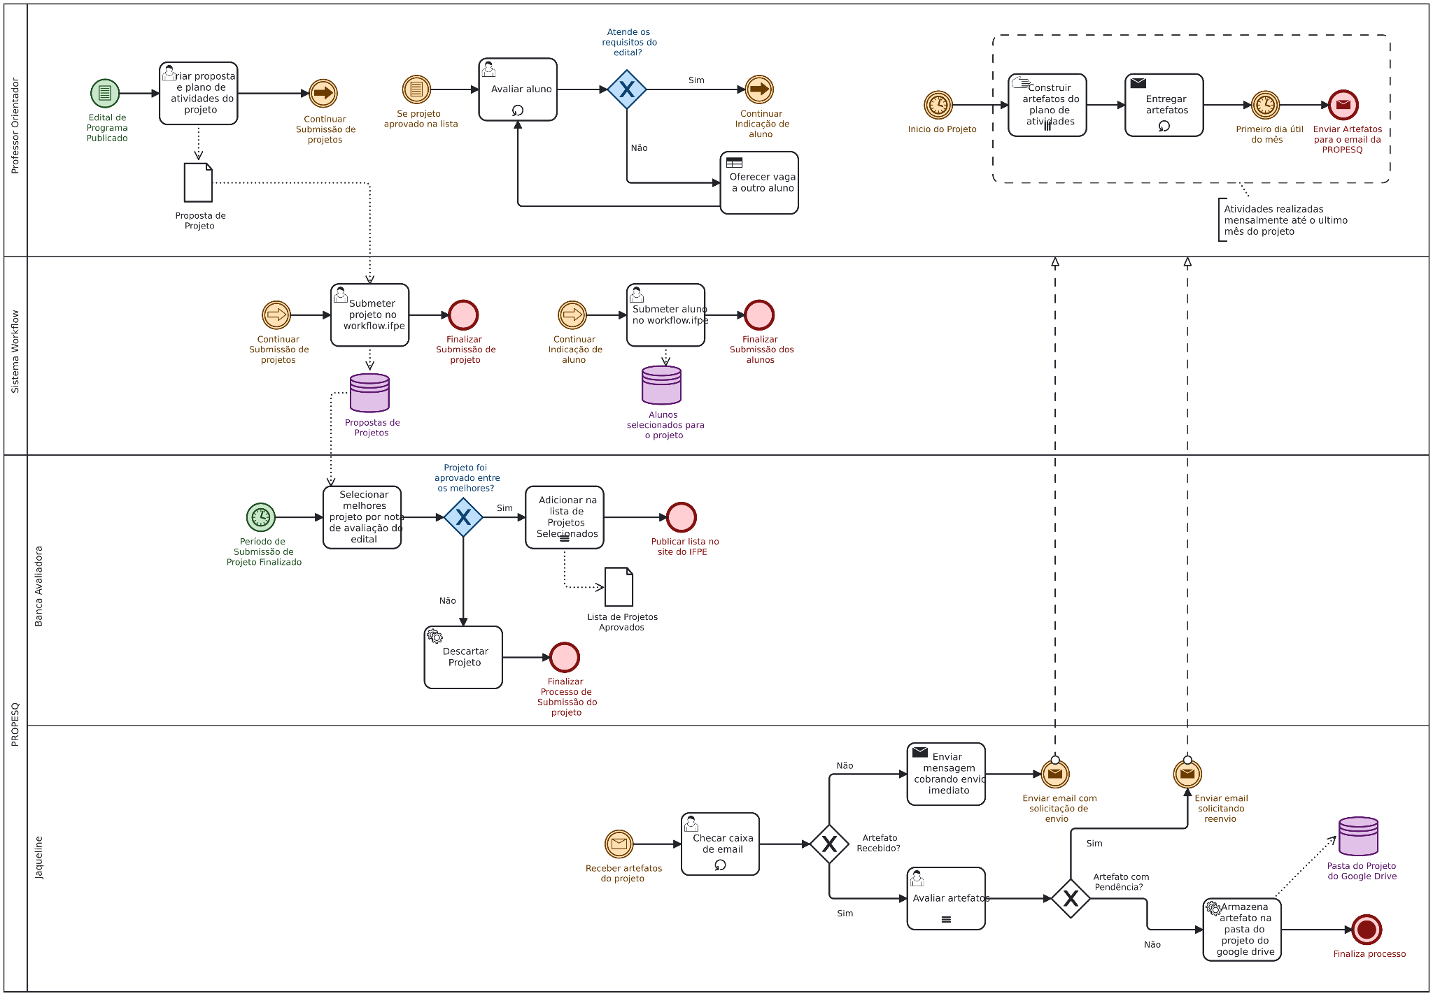
    2. **Vantagens: O que é bom?**

No estado atual, o processo gestão da jornada dos projetos não possui vantagens visto que as informações hoje estão descentralizadas e não há um sistema de gestão de documentos.

* + 1. **Desafios: O que pode melhorar?**
* Processo Manual de Gestão:

Atualmente, o gerenciamento dos projetos é feito principalmente por e-mail, o que pode resultar em dificuldades na organização e rastreamento de documentos.

* Limitações do Sistema WorkFlow:

O WorkFlow atualmente só gerencia a entrada inicial dos alunos nos projetos, deixando de lado etapas cruciais como check-ins durante o projeto e a entrega final.

* Demandas dos Órgãos de Controle:

Órgãos de controle requerem relatórios semestrais sobre o andamento dos projetos, o que se torna desafiador sem um sistema de gestão adequado.

* + 1. **Justificativa**

O gerenciamento das demandas ainda é realizado por meio de processos tradicionais, baseados na troca de e-mails. A produção e entrega de relatórios periódicos são feitas manualmente, o que gera desafios operacionais significativos e limita a eficiência do processo. Além disso, a ausência de um sistema automatizado de auditoria dificulta a verificação do cumprimento das normas estabelecidas nos editais, aumentando o risco de não conformidades e atrasos na prestação de contas.

* 1. **Estado Desejado**
     1. **Análise de Gaps**

**Arquitetura de Negócios**

Desenvolver uma plataforma integrada para automatizar e otimizar todo o ciclo de vida dos projetos de pesquisa, incluindo a gestão de recursos, monitoramento de progresso, e controle financeiro, garantindo eficiência e transparência em todas as fases.

**Arquitetura de Sistemas de Informação**

Automação dos Processos: Implementar um sistema que automatize as principais tarefas, monitoramento e geração de relatórios.

Centralização das Informações: Um sistema integrado que centraliza todas as informações, facilitando o acesso e o controle.

Notificações Automáticas: Introduzir notificações automáticas para lembretes de prazos e outras tarefas, melhorando a conformidade e o cumprimento dos prazos.

Armazenamento e Acesso Simplificados: Utilizar soluções de armazenamento em nuvem para facilitar o acesso e a organização de documentos e artefatos dos projetos.

Segurança Avançada: Implementar medidas de segurança robustas para proteger os dados dos projetos e garantir a conformidade com políticas de privacidade.

**Arquitetura de Tecnologia**

Sistema de gerenciamento de projeto integrando o workflow via API que automatiza tarefas-chave.

Introduzir um módulo que envie automaticamente lembretes de prazos e outras tarefas importantes via e-mail, SMS ou notificações no aplicativo para ajudar a garantir uma melhor eficiência no cumprimento dos prazos e que todas as partes envolvidas estejam cientes de suas responsabilidades.

Implementar protocolos de segurança robustos, como autenticação de dois fatores e controle de acesso baseado em permissões para proteger os dados dos projetos contra acessos não autorizados e garantir a conformidade com as políticas de privacidade e regulamentações aplicáveis.

* + 1. **Processos - To Be**

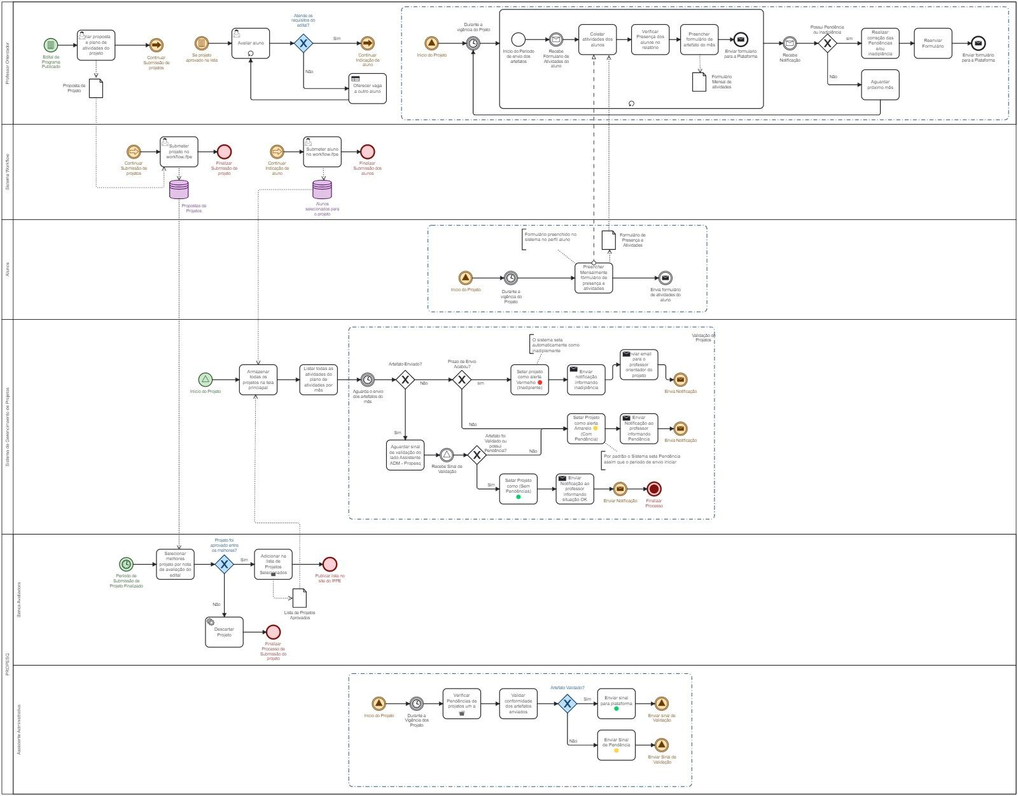

* + 1. **Resultados esperados**

A implementação de um sistema de acompanhamento e monitoramento para os projetos de pesquisa no IFPE visa transformar a eficiência e a eficácia da gestão das iniciativas de pesquisa. A seguir, estão os principais resultados esperados dessa implementação:

1. Centralização e Simplificação dos Processos:

* Unificação das Plataformas: A centralização de todas as informações relevantes dos projetos de pesquisa em um único sistema eliminará a necessidade de acessar múltiplos sistemas individuais. Isso facilitará o acesso e o gerenciamento dos dados, proporcionando uma visão mais clara e integrada do progresso dos projetos.
* Redução de Gargalos: A centralização dos dados e documentos relacionados aos projetos de pesquisa melhorará a eficiência dos processos, reduzindo gargalos e simplificando o fluxo de trabalho.

2. Melhorias na Gestão de Projetos:

* Rastreamento do Progresso: Métodos claros de rastreamento permitirão monitorar o progresso de cada projeto em tempo real, garantindo que as atividades estejam alinhadas com os cronogramas estabelecidos.
* Alocação de Recursos: A melhoria na alocação e gerenciamento de recursos possibilitará a identificação rápida de onde os recursos estão sendo utilizados e onde são necessários, otimizando a eficiência dos projetos.

3. Transparência e Conformidade:

* Transparência para os Pesquisadores: Os pesquisadores terão acesso a uma plataforma onde poderão acompanhar o andamento de seus projetos, enviar relatórios e documentos, e receber feedback em tempo real.
* Conformidade com Regulamentações: O sistema garantirá que todos os processos e documentos estejam em conformidade com os requisitos acadêmicos e regulatórios, assegurando a conformidade com as normas aplicáveis.

4. Eficiência Operacional:

* Automatização de Processos: A automatização de processos manuais resultará em maior eficiência operacional e redução de erros humanos. Isso inclui a coleta e análise de dados relacionados ao desempenho e às entregas dos projetos.
* Documentação e Treinamento: O desenvolvimento de manuais e treinamentos garantirá que todos os usuários entendam e utilizem corretamente o sistema, otimizando cada etapa do processo.

5. Melhoria na Comunicação:

* Comunicação Contínua: A comunicação contínua entre pesquisadores e gestores de projetos será aprimorada, facilitando a colaboração e o compartilhamento de informações.
* Feedback em Tempo Real: A capacidade de obter feedback em tempo real permitirá ajustes rápidos e precisos nos projetos, melhorando a capacidade de resposta a mudanças e desafios.

6. Flexibilidade e Escalabilidade:

* Adaptabilidade: O sistema será flexível e adaptável, capaz de atender às mudanças nas necessidades da instituição e de se expandir conforme o crescimento do número de projetos.
* Escalabilidade: A solução será escalável, suportando um aumento no volume de dados e no número de usuários sem perda de desempenho.

7. Melhoria na Tomada de Decisões:

* Análise de Dados: Ferramentas de análise e relatórios permitirão uma melhor análise dos dados, fornecendo insights valiosos para a tomada de decisões estratégicas.

1. **Plano de Ação** 
   1. **Visão geral da proposta de solução**

Desenvolver e implementar um sistema de acompanhamento e monitoramento para os projetos de pesquisa do IFPE envolve a criação de um conjunto abrangente de processos e procedimentos que assegurem a gestão eficaz e eficiente das iniciativas de pesquisa. A proposta abrange diversos componentes e requisitos do sistema, visando atender às necessidades específicas da instituição.

1. Objetivos do Sistema: O sistema visa enfrentar desafios como a coordenação de múltiplos projetos simultaneamente, garantir conformidade com os requisitos acadêmicos e regulatórios, e melhorar a visibilidade e controle sobre as atividades e resultados das pesquisas. Para isso, serão definidos métodos claros para o rastreamento do progresso dos projetos, a coleta e análise de dados relacionados ao desempenho e às entregas, além de promover a comunicação contínua entre alunos, professores e propesq.

2. Componentes da Solução: Será implementado um sistema ERP para centralizar as informações e gerenciar as etapas do processo, integrando áreas como administração, documentação e pesquisa. Esse sistema permitirá uma gestão mais eficiente e centralizada das atividades, proporcionando maior controle e visibilidade sobre os processos internos, além de incluir etapas de verificação do preenchimento dos dados.

3. Interfaces do Sistema: A solução contará com uma interface intuitiva e amigável para os usuários, facilitando o acesso e a utilização das funcionalidades do sistema. A interface será projetada para atender às necessidades específicas dos diferentes perfis de usuários, como pesquisadores, administradores e alunos da equipe do projeto.

4. Requisitos do Sistema: Os requisitos do sistema serão definidos de acordo com as necessidades da instituição, levando em consideração aspectos como segurança da informação, integridade dos dados, desempenho e escalabilidade. Será necessário garantir que o sistema seja robusto e confiável o suficiente para lidar com o volume de dados e as demandas operacionais, ao mesmo tempo em que se mostra flexível e adaptável a possíveis mudanças futuras.

5. Conclusão: Em resumo, a proposta de solução busca integrar e otimizar os processos do IFPE, garantindo conformidade com as regulamentações aplicáveis e proporcionando uma gestão mais eficiente e eficaz dos documentos e informações. Através da implementação de sistemas modernos e tecnologicamente avançados, espera-se que a instituição possa alcançar seus objetivos.

* 1. **Estratégia de Implantação**

A estratégia de implantação do projeto no IFPE será fundamentada em uma análise SWOT abrangente. Essa análise levará em conta as forças, fraquezas, oportunidades e ameaças relacionadas à implementação da solução proposta, garantindo que as decisões tomadas sejam baseadas em um entendimento profundo do ambiente institucional.

**Forças (S)** O IFPE possui uma longa trajetória, com departamentos especializados em tecnologia da informação, ampla experiência acumulada e uma equipe de profissionais altamente qualificados. A alta gestão está totalmente comprometida com a implantação do novo sistema e oferece total apoio. Além disso, o IFPE conta com uma equipe de TI capaz de realizar a implantação com os recursos tecnológicos adequados, atendendo a todos os requisitos para resolver o problema. A equipe de implantação está completamente disponível e plenamente capacitada para oferecer suporte durante todo o processo.

**Fraquezas (W)** Por outro lado, existem fraquezas, como a resistência dos funcionários a mudanças de software e processos, além da burocracia decorrente do envolvimento com o governo federal. A obtenção manual dos artefatos via e-mail traz o risco de perda de dados durante a migração.

**Oportunidades (O)** Em termos de oportunidades, é possível facilitar o processo de auditoria dos projetos de pesquisa integrando e automatizando a captação e validação dos artefatos, evitando o uso de e-mail e Google Drive como ferramentas de gerenciamento. Isso implica na centralização do gerenciamento dos artefatos em um ERP. Para que essa mudança ocorra de forma eficaz, os usuários precisam estar ativamente envolvidos no processo de seleção do novo sistema, garantindo que suas opiniões sejam consideradas em todas as fases do desenvolvimento e da implantação.

* 1. **Dimensionamento e Perfil da Equipe para a Implantação da Melhoria**

A equipe sempre se dedicou a compreender profundamente os desafios enfrentados pela Gestão da Jornada dos Projetos de Pesquisa no IFPE, permitindo que essa etapa do projeto fosse resolvida com agilidade. Como estudantes do curso de Sistemas de Informação, possuímos conhecimento sobre sistemas, tecnologias e desenvolvimento de software. Essa expertise possibilitou uma divisão interna eficaz, onde cada membro pôde concentrar-se em diferentes aspectos do projeto, abrangendo gerenciamento, modelagem, design e organização geral.

* 1. **Custos Associados à Implantação da Melhoria**

**Levantamento de Requisitos:** Tempo estimado em horas para reuniões focadas na compreensão do projeto. Essas discussões ocorrem com os stakeholders e são cruciais para a criação de documentos de requisitos detalhados.

**Desenho de Arquitetura:** Inclui decisões sobre a abordagem técnica a ser adotada. Reuniões técnicas serão necessárias, com alinhamentos contínuos com os stakeholders.

**Desenvolvimento:** Dividido em tarefas menores, com tempo estimado para cada uma. Considera a provisão de infraestrutura, a complexidade da solução, a experiência dos desenvolvedores, testes unitários e revisões de código. Alterações no escopo do projeto impactam diretamente nas horas estimadas.

**Testes:** Período dedicado aos testes de sistema, segurança, integração e aceitação pelo usuário.

**Pós-Implantação:** Período destinado ao suporte e monitoramento pós-implantação do sistema..

**Treinamento:** Tempo necessário para treinar os usuários finais e a equipe de suporte. Inclui o planejamento da implantação do sistema, migração de dados e cadastros de plataformas e clientes.

**Custos Humanos:** Avaliação do custo total em horas divididas pela quantidade de pessoas disponíveis. Multiplicação pelo custo médio de trabalho, considerando cargo, experiência e importância da atividade.

**Contingência:** Adição de uma margem de contingência para lidar com imprevistos ou atrasos inesperados.

O IFPE já possui uma equipe própria de TI dedicada ao desenvolvimento dos sistemas.

* 1. **Cronograma Macro**

Mês 1: Preparação da Infraestrutura e Treinamento

* Semana 1-2: Levantamento dos recursos necessários para a infraestrutura da solução e início do processo de aquisição.
* Semana 3-4: Início do treinamento da equipe sobre o novo sistema e suas funcionalidades.

Mês 2: Implementação Inicial

* Semana 1-2: Instalação e configuração dos componentes do sistema ERP e do sistema de gerenciamento de documentos.
* Semana 3-4: Testes iniciais de funcionalidade e integração entre os sistemas.

Mês 3: Ajustes e Aperfeiçoamentos

* Semana 1-2: Identificação e correção de possíveis problemas detectados nos testes iniciais.
* Semana 3-4: Implementação de melhorias com base no feedback da equipe e dos clientes.

Mês 4: Migração e Transição

* Semana 1-2: Preparação para a migração dos dados e documentos para o novo sistema.
* Semana 3-4: Migração dos dados e documentos, com acompanhamento rigoroso para garantir a integridade e a precisão das informações.

Mês 5: Ajustes Finais e Treinamento Adicional

* Semana 1-2: Realização dos últimos ajustes no sistema e nas configurações conforme necessário.
* Semana 3-4: Treinamento adicional para a equipe sobre aspectos específicos do sistema e procedimentos operacionais.

Mês 6: Lançamento e Monitoramento

* Semana 1-2: Lançamento oficial do novo sistema e monitoramento inicial do seu desempenho.
* Semana 3-4: Acompanhamento contínuo do sistema, identificação de possíveis problemas e implementação de ajustes conforme necessário.

Este cronograma macro fornece uma visão geral das principais etapas da implantação das melhorias no projeto de Gestão da Jornada dos Projetos de Pesquisa no IFPE ao longo de seis meses, permitindo um planejamento estruturado e eficiente do processo de implementação. É importante ressaltar que é possível realizar a estruturação em menos tempo; no entanto, etapas cruciais poderiam ser comprometidas.

* 1. **Plano de medições e análise** 
     1. Indicador:

1. Taxa de retrabalho reduzida
2. Tempo de resposta
3. Análise de todas as entregas
   * 1. Finalidade:
4. Medir a eficiência e a qualidade dos processos de entrega e prestação de conta;
5. Avaliar a rapidez com que o sistema responde a solicitações, demandas ou problemas
6. Avaliar a eficiênciado novo sistema automatizado na leitura e análise de todas as entregas.

* + 1. Como medir:

1. Frequência de medição mensal, Registrar todos os casos em que atividades, entregas ou prestações de contas precisaram ser refeitas devido a erros ou não conformidade com os requisitos. Medir o percentual de retrabalhos em relação ao total de atividades realizadas.
2. Semanal ou em tempo real, dependendo do processo. Medir o tempo médio entre a entrada de uma solicitação ou demanda e o tempo de resposta ou solução.
3. O sistema automatizado gera relatórios que contabilizam o número total de e-mails recebidos e processados automaticamente. Comparar esse número com o total de e-mails recebidos.
   * 1. Análise de impacto do indicador
4. Através da redução na taxa de retrabalho podemos indicar que os processos de entrega e prestação de contas estão sendo avaliados com mais eficiência e com maior qualidade. Isso significa que menos tempo e recursos estão sendo desperdiçados corrigindo erros, resultando em uma economia de tempo, redução de custos e maior satisfação das partes interessadas (como administradores e órgãos de controle).
5. Com o tempo de resposta reduzido, é possível perceber que o sistema ou processo está respondendo rapidamente às solicitações, o que melhora a agilidade e a capacidade de atender às demandas internas e externas. Isso contribui para um fluxo de trabalho mais eficiente e aumenta a satisfação dos usuários, como alunos, professores e gestores, além de facilitar a prestação de contas no tempo certo.
6. Com o sistema automatizado, a análise de todas as entregas e prestação de contas será completa, eliminando a sobrecarga de trabalho para o assistente administrativo. Isso garante que nenhuma entrega fique sem ser lida ou respondida, o que melhora a eficiência do departamento e diminui a possibilidade de falhas na comunicação.
7. **Conclusões e Considerações Finais**

O Plano de Implantação para o sistema de gestão da jornada dos projetos de pesquisa no IFPE foi desenvolvido com o objetivo de aprimorar significativamente a eficiência, centralização e automação dos processos administrativos e operacionais. A análise detalhada do estado atual revelou desafios críticos relacionados à descentralização das informações, ao uso manual de e-mails para a gestão dos projetos e à falta de um sistema adequado de monitoramento e controle. Isso resultava em altos níveis de retrabalho, ineficiências e dificuldades para atender às demandas dos órgãos de controle.

A implementação do novo sistema busca sanar esses problemas através da centralização das informações, automação de processos, e melhorias na gestão dos projetos. Espera-se que o sistema ofereça uma solução que permita rastrear o progresso dos projetos em tempo real, automatizar tarefas, melhorar a comunicação entre pesquisadores e gestores, e garantir a conformidade com as regulamentações. A automatização do monitoramento e das notificações também irá reduzir significativamente o retrabalho e agilizar a prestação de contas.

Por fim, a implantação do sistema será conduzida com base em um cronograma detalhado, garantindo que todos os desafios, fraquezas e oportunidades sejam considerados. A participação ativa dos usuários no processo de ajustes durante a implementação será crucial para o sucesso da iniciativa. Com o apoio da equipe de TI e o comprometimento da gestão, o novo sistema promete revolucionar a forma como os projetos de pesquisa são geridos no IFPE, resultando em uma operação mais eficiente e alinhada com os objetivos institucionais.

1. **Folha de Assinaturas (time e Cliente real)**

Carlos Kaynan

Aprovado em 01/10/2024

Danilo Lapa

Aprovado em 01/10/2024

Gabriel Marvin

Aprovado em 01/10/2024

Humberto Campos

Aprovado em 01/10/2024

Maíra Cabral

Aprovado em 01/10/2024

Marcos Nascimento

Aprovado em 01/10/2024